金碗龟苓膏产品激光打码设备询价
采购项目公告

广西双钱健康产业股份有限公司拟定于2025年4月 进行金碗龟苓膏产品激光打码设备询价采购项目公开挂网询价比选采购。现将具体事宜公告如下：
一、采购项目名称
金碗龟苓膏产品激光打码设备询价采购项目
二、采购标的概况
（一）采购内容：光纤激光打码机、CO2激光打码机各一台
1、金碗激光打码机
光纤打码机功率30瓦，数量：1台；
供货时间要求：款到后10天内到货并上门调试完毕；
打码位置：碗身直身位，如图：
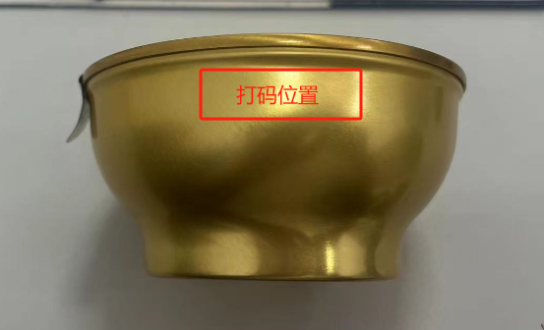
打码速度：不低于100碗/分钟，配套输送带（人工放碗）

打印内容：需满足2行打印需求，可实现定点打码，打码间距自由调节
例：生产日期：2025/03/02
保质期至：2026/03/01

2、纸箱激光打码机
CO2打码机功率30瓦，数量：1台；供货时间要求：款到后7天内到货并上门调试完毕
打码速度：不低于50箱/分钟
打印纸箱尺寸：长宽高34.5*11.7*20.3 cm 打印于宽11.7cm侧，表面有镀膜
配套纸箱输送带，带宽40cm，有调节护栏（人工放箱）；
打印内容：需满足5行打印需求，可实现定点打码，打码间距自由调节
例：2025/03/02
2024/06/06
2026/03/01
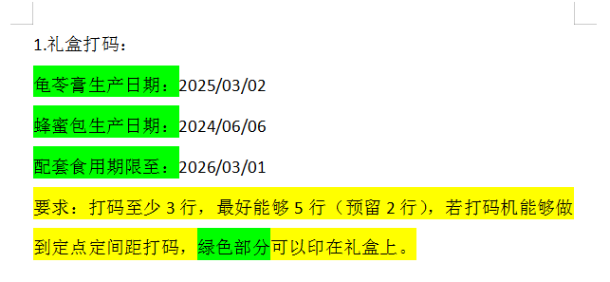
打码效果要求：打码字迹均匀、清晰可辨，抗刮擦且不易褪色。
（二）质量要求
1.产品质量符合国家有关行业标准，配套附件齐全。
2.报价单位严格按照买方提供的要求供货，满足买方设备使用要求。
（三）验收方式
以买方收货现场验收合格为准。
（四）送货地点
广西梧州市万秀区工业大道1号（广西双钱健康产业股份有限公司厂区）。
（五）交货期
收到预付款10个工作日内。
（六）结算方式
签订合同后买方支付合同总金额30%预付款，供方完成设备制造后支付总额50%提货款，供货方安装、调试待完毕后，经买方验收合格后，卖方向买方提供符合买方要求的13%增值税专用发票，支付合同总金额的20%作为验收款。
三、报价方需具备的资质及要求
（一）必须为独立企业法人，具有增值税一般纳税人资格的相关企业。
（二）具有激光打码码机生产或销售能力。
（三）必须信用良好，没有不良信用记录。
四、中选单位的确定（本采购项目遵循“最低投标价法”原则）
1.遵循“最低价中选”原则，根据有效报价由低到高进行排名，有效报价最低排名第一。
2.如出现有效报价并列第一，我方将进行议价，视议价结果确定最终排名。
五、报价须知
（一）报价截止时间
自本公告发布之日起5天（含星期六日）内接受报价，逾期则视为无效报价。
（二）报价要求
1.报价须提供的文件如下（以下文件均要求加盖公章）
报价方案及设备参数（含运费，需开据13%增值税专用发票）。
2.报价接收邮箱：sqahsbb@wz-zh.com
3.未尽事宜可联系李工，联系电话：0774-3939129。

